LOIKK A - darījumi ar nekustamo īpašumu - www.loikka.lv
; Birojs Rīgā: Krāslavas iela 12-1,
; tel.: +371 67205216, mob. tel.: +371 29718568, e-pasts: info@loikka.lv

Pārdod dzīvokli, Rīga, Centrs, Aleksandra Čaka iela 31/11 (ID: 1957)
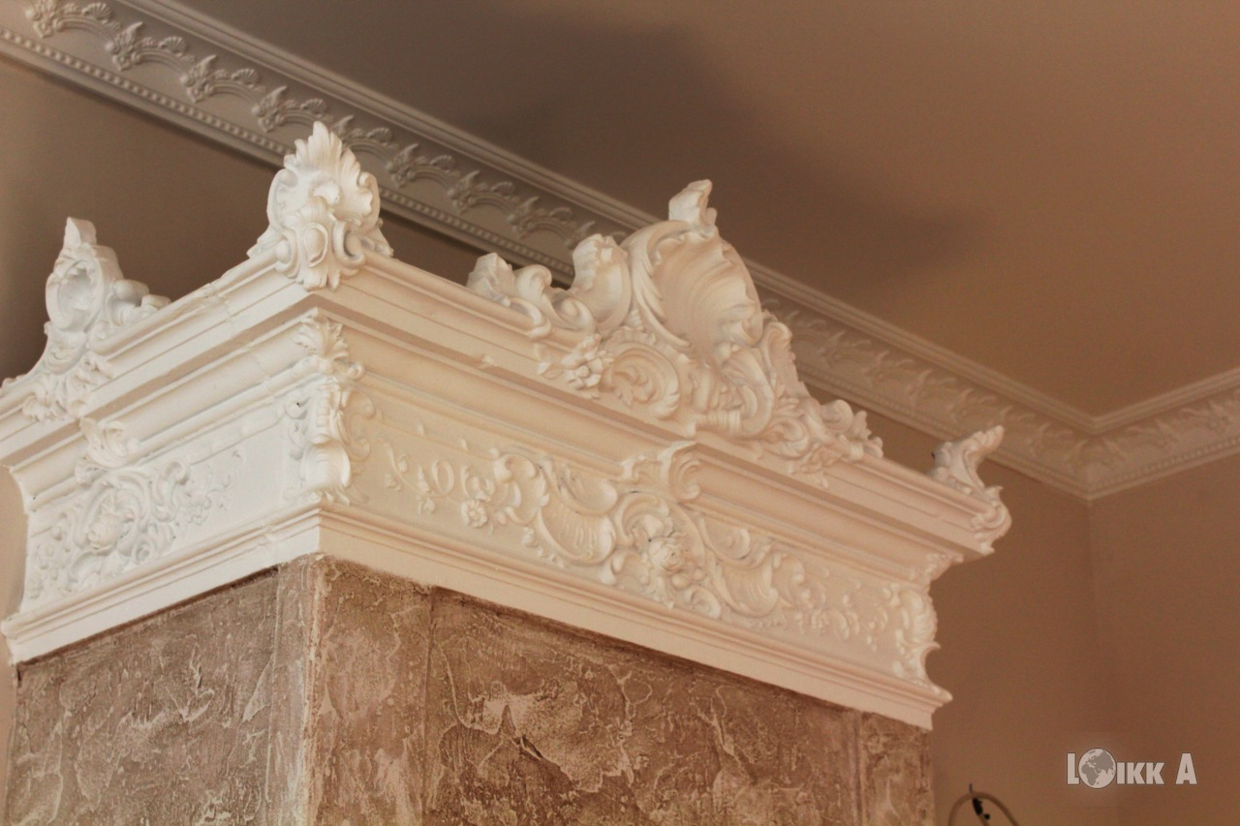
Dzīvoklis renovētā mājā klusajā pilsētas centrā.Dzīvoklis tiek piedāvāts pārdo&scaron;anai ar pilno apdari, tika izmantoti augstās kvalitātes materiāli: grīdas - parketa dēļi (ozola imitācija), santehnisko mezglu ekskluzīva apdare, lieliskie dizaina risinājumi visā dzīvokļa platībā. Pārdo&scaron;anas vērtībā ir iekļauta iebūvētā virtuve.Dzīvoklī ir: divas guļamistabas, viesistaba apvienota ar virtuvi, divas sanmezgles, garderobes istaba.Tehniskais aprīkojums: Viesistabā ir iespējams ierīkot kamīnu, griestu augstums apmēram 3,10 m. Sanmezglos ir apsildamas grīdas, uzstādīti dvieļu žāvētāji, ekskluzīva santehnika, ekskluzīvas sienas un grīdas flīzes. No lifta caur individuālo balkonu ir iespējams nokļūt uzreiz dzīvoklī. Autonomā gāzes apkure, individuālie skaitītāji.Atra&scaron;anas vieta: Māja atrodas klusā un labiekārtotā iek&scaron;ējā pagalmā, pa&scaron;ā Rīgas centrā, blakus visa nepiecie&scaron;ama infrastruktūra. Logi iziet uz saules pusi, pagalmā. Lieliskā trok&scaron;ņa izolācija. Ir iespēja nomāt parko&scaron;anas vietu pagalmā, vēlāk tiks izbūvētās sporta centrs un neliela kafejnīca.Apsardze: diennakts videonovēro&scaron;ana, ieeja pagalmā (kur atrodas māja) ierobežota ar vārtiem un aizkārtni, ierīkots domofons.Pa&scaron;laik dzīvoklī notiek remonta darbi, dzīvoklis pilnīgi būs gatavs 2015. gada oktobra beigās.
ID: | 1957
Darījums: | Pārdod dzīvokli
Tips: | Dzīvokļi
Cena: | 220 000 EUR
Cena par m2: | 2 418 EUR / m2
Vieta: | Rīga, Centrs, Aleksandra Čaka iela 31/11
Platība: | 91 m2
Mājas sērija: | Renovēta māja
Ēkas nesošā konstrukcija: | Jaukta konstrukcija
Ēkas stāvoklis: | Ļoti labs
Iekšējās apdares stāvoklis: | Ļoti labs
Ērtības: | Visas
Istabas: | 3
Guļamistabu skaits: | 2
Vannasistabu skaits: | 2
Stāvs: | 3
Stāvu skaits: | 5

Kontaktinformācija:
SIA Loikk A, Liene Eglīte, Tālr.: +371 29718568, E-pasts: info@loikka.lv, Skype: loikka.marketing

